SETE di PAROLA
21ª Settimana del Tempo Ordinario

dal 24 al 30 Agosto 2025
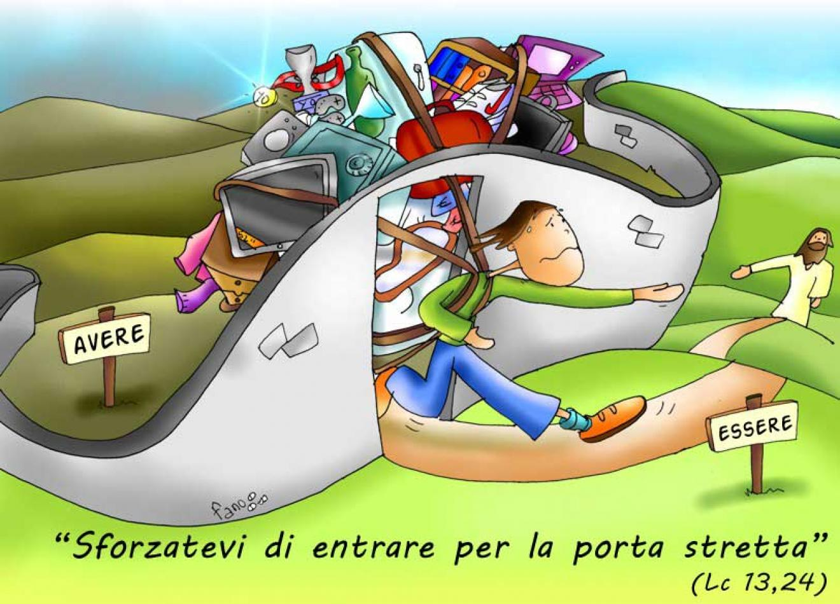

Vangelo del giorno
Commento
Preghiera
Impegno

A cura di Don Claudio Valente
Domenica 24 Agosto 2025
Liturgia della Parola Is 66,18-21; Sal 116; Eb 12,5-7.11-13; Lc 13,22-30
La Parola del Signore ...è ascoltata
In quel tempo Gesù attraversava città e villaggi e intanto andava verso Gerusalemme. Un tale gli domandò: «Signore, sono pochi quelli che si salvano?». Rispose: «Sforzatevi di entrare per la porta stretta, perché vi assicuro che molti cercheranno di entrare, ma non vi riusciranno. Dopo che il padrone di casa si sarà alzato e avrà chiuso la porta, voi comincerete a star fuori e a bussare alla porta dicendo: “Signore, aprici”. Ma egli vi risponderà: “Non vi conosco, non so da dove venite”. Allora comincerete a dire: “Noi abbiamo mangiato e bevuto dinanzi a te, e tu sei passato, insegnando, nei nostri villaggi”. Alla fine egli vi dirà: “Io non so di dove siete. Allontanatevi da me, voi tutti operatori di ingiustizia!”. Là voi piangerete e soffrirete molto, quando vedrete Abramo, Isacco e Giacobbe e tutti i profeti nel regno di Dio, e voi fuori. Verranno da oriente e da occidente, da settentrione e da mezzogiorno e parteciperanno tutti al banchetto nel regno di Dio. Ed ecco: alcuni di quelli che ora sono tra gli ultimi saranno i primi, mentre altri che ora sono i primi saranno gli ultimi».

...è meditata

La domanda posta al Rabbì di Nazareth riguarda una tra le tematica più discusse nel dibattito teologico del tempo. L'interrogativo era più o meno in questi termini: per chi Dio ha riservato un futuro di salvezza? Per tutto Israele? Solo per i giusti?
L'anonimo interlocutore che il Vangelo ci fa incontrare oggi, vuole sapere cosa ne pensa Gesù. Inutile dire che, come spesso capita, il poveretto non ebbe di certo la riposta che si aspettava. Gesù non si lascia imbrigliare nelle miopi discussioni teologiche del tempo, non sopporta le gabbie dei partiti o dei gruppi. Il Rabbì vuole aiutare il suo interlocutore, e ciascuno di noi, a smettere di ragionare in termini di quantità. La salvezza non è calcolabile come un teorema o verificabile come un compito di ragioneria. Essa è un mistero custodito gelosamente dal cuore di Dio. Gesù vuole portarci a scoprire che il cammino della salvezza è come una porta stretta che rimane aperta per poco tempo. C'è un cammino da percorrere, un cammino faticoso (...e su questo Gesù è limpidamente onesto!), che chiama a raccolta tutto il meglio che è custodito in ciascun discepolo, che richiede il coinvolgimento di tutta la propria persona. Mi piace l'immagine della porta, perché davvero la fede è un passaggio, è lasciarsi alla spalle qualcosa per entrare in una nuova dimensione. C'è qualcosa da abbandonare e qualcosa da scoprire. Tutta la vita cristiana è una continua chiamata alla conversione, alla scelta del Vangelo e della costruzione del Regno. Mi colpisce profondamente anche l'immagine della porta che si chiude. E' un richiamo forte all'attenzione, al sapere cogliere il momento giusto senza continuare a rimandare. Trovo molte persone che rinviano sempre, che aspettano un angelo del cielo o una telefonata del papa. Rinviare è un modo comodo per non affrontare mai i problemi, per non fare luce sulle nostre ombre, per lasciare che le situazioni si incancreniscano. Tutta la nostra storia è l'occasione che lo Spirito ci offre per varcare la porta della vita cristiana. Raccogliamo tutte le nostre forze, mettiamoci seriamente in ascolto della Parola e varchiamo la soglia. Proviamoci, insieme!
----------------------------------------------
Gesù ha capovolto completamente la domanda che gli è stata posta. Non più: sono pochi quelli che si salvano? Bensì: cosa devo fare per non essere escluso dalla salvezza? E difatti Gesù inizia la sua risposta con un imperativo: «Sforzatevi!». E da una domanda sugli altri («quelli»), si è passati a qualcosa che riguarda se stessi («voi»). L'avvertimento di Cristo termina con una frase che sorprende: «Alcuni degli ultimi saranno primi, alcuni dei primi saranno ultimi». Questo detto afferma con forza e chiarezza che l'annuncio del Vangelo porta con sé il sovvertimento dei vecchi criteri di valutazione. Molti di quelli che si credevano sicuramente ammessi al banchetto, si vedranno esclusi: altri (come ad esempio i pagani) verranno dall'oriente e dall'occidente e saranno ammessi. I criteri di Dio sono diversi da come voi pensate – ricorda Gesù rivolgendosi agli uomini del suo tempo e a noi.
don Bruno Maggioni

...è pregata
O Padre, che inviti tutti gli uomini al banchetto pasquale della vita nuova,
concedi a noi di crescere nel tuo amore passando per la porta stretta della croce, perché, uniti al sacrificio del tuo Figlio, gustiamo il frutto della libertà vera.

...mi impegna
Nel cammino verso la salvezza non ci sono privilegi o corsie preferenziali. La salvezza è un dono che si riceve con gratitudine e con un'accoglienza libera e responsabile. Ciò significa il coraggio di lottare, di impegnarsi al massimo per "entrare attraverso la porta stretta". Significa andare contro corrente, alleggerirsi di tutto ciò che ingombra. Lo sforzo è la via verso la gioia. Il lasciarsi andare, l'adagiarsi senza sforzo è la via verso il fallimento e la disperazione. Gesù ci propone un impegno forte, senza fare sconti. È in gioco la salvezza. Chi non si sforza, chi non lotta a tempo debito e con un comportamento giusto, cioè conforme alla volontà di Dio, si esclude da sé da questa salvezza. La conseguenza: "pianto e stridore di denti".Un'espressione che indica il rimorso, la disperazione, la delusione cocente di chi riconosce, d'aver perduto per colpa propria l'unico bene che lo avrebbe fatto felice.
Lunedì 25 Agosto 2025
Liturgia della Parola 1Ts 1,2-5.8-10; Sal 149; Mt 23,13-22
La Parola del Signore ...è ascoltata
In quel tempo Gesù parlò dicendo: «Guai a voi, scribi e farisei ipocriti, che chiudete il regno dei cieli davanti agli uomini; infatti, voi non entrate e trattenete coloro che vorrebbero entrarci. Guai a voi, scribi e farisei ipocriti, poiché siete capaci di attraversare il mare e un intero continente per fare un solo proselito, e quando ci siete riusciti lo rendete figlio della Geenna il doppio di voi. Guai a voi, guide cieche che dite: “Se uno giura per il tempio, è niente; se invece giura per l’ oro del tempio, rimane obbligato”. Stolti e ciechi! Che cosa vale di più: l’oro o il tempio che rende sacro l’oro? E dite ancora: “Se uno giura per l’altare, è niente; se invece giura per l’offerta che sta su di esso, rimane obbligato”. Ciechi, ma che cosa vale di più: l’offerta o l’altare che rende sacra l’offerta? Chi dunque ha giurato per l’altare, fa giuramento per esso e per tutto ciò che si trova su di esso. E chi ha giurato per il tempio, emette giuramento per esso e per Chi vi abita. E chi ha giurato per il cielo, fa giuramento per il trono di Dio e per Colui che vi è assiso.

...è meditata

Uno dei peccati che Gesù condanna senza mezzi termini è l’ipocrisia, perché inganna l’uomo rendendolo vittima della menzogna e lo allontana dalla verità su se stesso e su Dio. L’ipocrita vive una doppiezza del cuore, costruendosi un’immagine distorta della propria persona nello spasmodico desiderio di apparire sempre meglio di ciò che si è realmente. La conseguenza è però quella di privarsi della verità più reale e profonda che ci appartiene, e cioè che siamo peccatori, bisognosi di misericordia. Finché crediamo di poter essere giusti, ci neghiamo di poter incontrare lo sguardo misericordioso di Dio che ci ama, non perché siamo perfetti ma proprio per ciò che siamo. Chi vive nell’ipocrisia non ha come fine l’amore, ma l’apparire; per questo le sue relazioni non saranno mai profonde né con Dio né tantomeno con i fratelli. Spesso nella ricerca di perfezione si potrà correre il rischio di diventare giudici spietati di chi ci sta accanto, incapaci di accogliere le fragilità dell’altro. Altre volte pur di fare proseliti, non ci preoccupiamo di diventare cattiva testimonianza per i fratelli, divenendo anche per loro ostacolo nel vivere in modo vero e profondo l’amore di Dio.
-----------------------------------------------
Vuoi onorare il corpo di Cristo? Non permettere che sia oggetto di disprezzo nelle sue membra, cioè nei poveri, privi di panni per coprirsi. Non onorarlo qui in chiesa con stoffe di seta, mentre fuori lo trascuri quando soffre per il freddo e la nudità. Colui che ha detto: "Questo è il mio corpo", confermando il fatto con la parola, ha detto anche: "Mi avete visto affamato e non mi avete dato da mangiare" e "ogni volta che non avete fatto queste cose a uno dei più piccoli fra questi, non l'avete fatto neppure a me".Il corpo di Cristo che sta sull'altare non ha bisogno di mantelli, ma di anime pure; mentre quello che sta fuori ha bisogno di molta cura. Impariamo dunque a pensare e a onorare Cristo come egli vuole. Infatti l'onore più gradito, che possiamo rendere a colui che vogliamo venerare, è quello che lui stesso vuole, non quello escogitato da noi.Che vantaggio può avere Cristo se la mensa del sacrificio è piena di vasi d'oro, mentre poi muore di fame nella persona del povero? Prima sazia l'affamato, e solo in seguito orna l'altare con quello che rimane. Gli offrirai una calice d'oro e non gli darai in bicchiere d'acqua? che bisogno c'è di adornare con veli d'oro il suo altare, se poi non gli offri il vestito necessario? che guadagno ne ricava egli? Dimmi: se vedessi uno privo del cibo necessario e, senza curartene, adornassi d'oro solo la sua mensa, credi che ti ringrazierebbe, o piuttosto non s'infurierebbe contro di te? e se vedessi uno coperto di stracci e intirizzito dal freddo, e, trascurando di vestirlo, gli innalzassi colonne dorate, dicendo che lo fai in suo onore, non si riterrebbe forse di essere beffeggiato e insultato in modo atroce? Pensa la stessa cosa di Cristo, quando va errante e pellegrino, bisognoso di un tetto. Tu rifiuti di accoglierlo nel pellegrino e adorni invece il pavimento, le pareti, le colonne e i muri dell'edificio sacro. Attacchi catene d'argento alle lampade, ma non vai a visitarlo quando lui è incatenato in carcere. Dico questo non per vietarvi di procurare tali addobbi e arredi sacri, ma per esortarvi a offre, insieme a questi, anche il necessario aiuto ai poveri, o, meglio, perché questo sia fatto prima di quello. Nessuno è mai stato condannato per non aver cooperato ad abbellire il tempio, ma chi trascura il povero è destinato alla geenna, al fuoco inestinguibile e al supplizio con i demoni. Perciò, mentre adorni l'ambiente per il culto, non chiudere il tuo cuore al fratello che soffre. Questo è il tempio vivo più prezioso di quello.

...è pregata
O Dio, che unisci in un solo volere le menti dei fedeli, concedi al tuo popolo di amare ciò che comandi e desiderare ciò che prometti, perché fra le vicende del mondo là siano fissi i nostri cuori dove è la vera gioia.

...mi impegna
Attraverso i "guai" rivolti agli scribi e ai farisei, Gesù istruisce la folla e i discepoli. Egli mette in guardia i discepoli dai cattivi comportamenti che vengono segnalati, perché anch'essi vi potrebbero incappare. Il senso del "guai a voi!" è "ahimè per voi!": non esprime una minaccia, ma il dolore per la situazione dell'altro. E' un'espressione di sincero amore, non di aggressività né tanto meno di cattiveria. E' un lamento. L'ipocrisia è la differenza tra l'essere e l'apparire, il non riconoscere l'ordine dei valori, ciò che è più importante e ciò che lo è meno, ciò che è centrale e ciò che è periferico.

Martedì 26 Agosto 2025
Liturgia della Parola 1 Ts 2,1-8; Sal 138; Mt 23,23-26
La Parola del Signore ...è ascoltata
In quel tempo, Gesù parlò dicendo: «Guai a voi, scribi e farisei ipocriti, poiché pagate la decima sulla menta, sull’aneto e sul cumino e poi trascurate i precetti più gravi della legge, come la giustizia, la pietà, la fede. Queste cose bisognava osservare, pur senza trascurare quelle altre. Guide cieche, che filtrate il moscerino, e ingoiate il cammello! Guai a voi, scribi e farisei ipocriti, che pulite l’esterno della coppa e del piatto, e dentro rimangono pieni di rapina e d’immondizia. Cieco fariseo, pulisci prima l’interno della coppa e poi anche l’esterno di essa sarà pulito».

...è meditata

Gesù richiama i farisei e gli scribi definendoli ipocriti e guide cieche. Quel “guai” che pronuncia non è per la condanna, ma perché prova dolore e rammarico per coloro che si perdono. L’ipocrita nella tragedia greca è colui la cui caratteristica è quella di essere un teatrante, non se stesso; è una maschera, la principale! Dice ciò che gli impone il ruolo, non ciò che lui direbbe. Questo può andare bene nel teatro, ma non nella vita. Gli scribi e i farisei guardano più all’esterno che all’interno. Sono più intenti a osservare una legge trascurando, però, la cosa più importante: la giustizia e la misericordia verso il prossimo. Essi cercano di apparire giusti agli occhi degli uomini, ma quel che conta è esserlo davanti a Dio, che non guarda all’apparenza ma al nostro cuore. Gesù ci mette in guardia da questa ipocrisia, per creare relazioni più autentiche e profonde con i nostri fratelli.
----------------------------------------------
Gesù non contesta il fatto di concentrarsi troppo sulle minuzie perdendo di vista l'essenziale. È inutile affaticarsi dietro i dettagli dimenticando la compassione e la misericordia! A volte anche noi facciamo così: facciamo diventare grandi i problemi piccoli in modo da nascondere quelli davvero ingombranti! Fidatevi: i problemi nella Chiesa non sono la lingua in cui sei prega o l'orario delle messe... Eppure proprio dietro questo dettagli perdiamo un sacco di tempo, finendo col dimenticare la missione che ogni comunità ha ricevuto: quella di vivere ed annunciare il Vangelo ad ogni uomo.

...è pregata
Signore, donaci un cuore limpido capace di amare i fratelli e sapere andare oltre le apparenze. Solo così potremo assomigliare a Te che sei mite e umile di cuore.

...mi impegna
Ai nostri giorni appare particolarmente urgente riscoprire le tre virtù di cui oggi il Signore ci parla: la giustizia, la pietà, la fede


Mercoledì 27 Agosto 2025 SANTA MONICA
Liturgia della Parola 1 Ts 2,9-13; Sal 138 (139); Mt 23,27-32
La Parola del Signore ...è ascoltata
In quel tempo, Gesù parlò dicendo: «Guai a voi, scribi e farisei ipocriti, poiché siete come sepolcri imbiancati che all’esterno appaiono belli a vedersi, dentro invece sono pieni di ossa di morti e di ogni putredine. Così anche voi all’esterno apparite giusti davanti agli uomini, ma nell’interno siete pieni d’ipocrisia e d’iniquità. Guai a voi, scribi e farisei ipocriti, poiché innalzate i sepolcri dei profeti e ornate i monumenti dei giusti dicendo: “Se fossimo stati ai tempi dei nostri padri, non ci saremmo associati a loro nel versare il sangue dei profeti”. Così testimoniate, contro voi stessi, di essere figli di quelli che uccisero i profeti e colmate la misura dei vostri padri!»

...è meditata

Gesù non è intimorito dall'autorità degli scribi o dalla fama che circonda i farisei: non si fa scrupolo nel segnalare i difetti dei loro atteggiamenti. E uno in particolare il Signore stigmatizza: quello dell'ipocrisia, cioè dell'apparenza, del mostrarsi diversi da ciò che si è veramente, indossando la maschera del devoto. Come se Dio, che esiste e agisce!, non vedesse, invece, il nostro vero volto! Come se Dio non volesse da noi l'onestà e la correttezza... Dio preferisce il figlio svogliato ma autentico a quello perfettino e ipocrita! Dio vuole con sé dei figli, non dei giusti! Così i farisei erano molto attenti al loro ego spirituale, attenti a presentarsi sempre con l'aura di santità che la folla attribuiva loro. Come dei sepolcri, belli fuori, ma pieni di marciume al proprio interno. Presentiamoci con onestà davanti a Dio, anche se il nostro volto è sfigurato e la nostra anima è lorda e necessita di conversione. E stiamo attenti a riconoscere i profeti là dove sono, nel momento in cui vivono, senza ostacolarli. Quante volte, anche nella Chiesa, erigiamo monumenti ai profeti che appena ieri abbiamo ignorato e misconosciuto!
----------------------------------------------------------
Qual è la cosa che Gesù proprio non sopporta? La cosa che più lo manda fuori dai gangheri? Penserete: il peccato! E invece no: l'ipocrisia. Gesù si scaglia con forza contro l'ipocrisia, non tollera che, nella fede, ci si comporti in maniera incoerente, non sopporta che il fedele indossi una maschera, rivolgendosi a Dio. Chiede autenticità, chiede verità. Non l'asettica perfezione dei Giusti, ma la passione dei figli, anche se claudicante, anche se fragile. Dio non gradisce l'esteriorità, proprio non la sopporta. Ama i suoi figli anche se peccatori. Ne soffre, ma li ama.
------------------------------------
PAPA FRANCESCO - E noi dobbiamo dire, noi tutti che siamo qui: peccatori sì, corrotti no. I corrotti non sanno cosa sia l’umiltà. Gesù li paragonava ai sepolcri imbiancati: belli di fuori ma dentro pieni di ossa marce. Quanto male fanno alla Chiesa i cristiani corrotti. Quanto male fanno alla Chiesa! Non vivono nello spirito del Vangelo, ma nello spirito della mondanità. Una putredine verniciata: questa è la vita del corrotto. E Gesù semplicemente a questi non li chiamava peccatori. Ma gli diceva ipocriti. Gesù perdona sempre, non si stanca di perdonare. L’unica condizione che chiede è che non si voglia condurre questa doppia vita: Chiediamo oggi al Signore di fuggire da ogni inganno, di riconoscerci peccatori. Peccatori sì, corrotti no.

...è pregata
O Dio, consolatore degli afflitti, che nella tua misericordia hai esaudito le pie lacrime di santa Monica con la conversione del figlio Agostino, per la loro comune intercessione donaci di piangere i nostri peccati e di ottenere la grazia del tuo perdono.

...mi impegna
Gesù si scaglia contro i farisei, uomini religiosi e scrupolosi nell'osservare le prescrizioni della religione ebraica. Eppure tanto zelo maschera il vuoto interiore che diventa morte spirituale. Il Vangelo infatti non può essere solo una pia copertura esteriore, ma deve invadere il nostro cuore e trasformarlo, perché tutta la nostra vita venga come resuscitata dalla morte di sentimenti freddi e atteggiamenti duri e insensibili verso gli altri. E' facile infatti a volte diventare giudici degli altri per prendere le distanze da chi ai nostri occhi sbaglia. Sentirsi giusti ci rende disumani, riconoscersi deboli e bisognosi ci fa assumere l'atteggiamento del discepolo che ha bisogno del Signore, l'unico ad avere "parole di vita eterna".

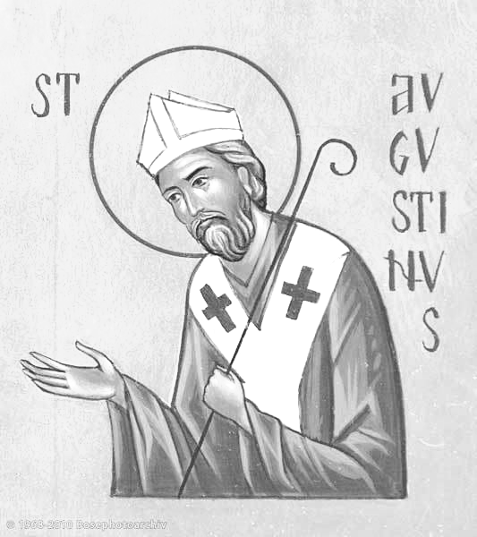
Giovedì 28 Agosto 2025
Sant’Agostino, vescovo e dottore della Chiesa - Sant'Agostino nasce in Africa a Tagaste, nella Numidia - attualmente Souk-Ahras in Algeria - il 13 novembre 354 da una famiglia di piccoli proprietari terrieri. Dalla madre riceve un'educazione cristiana, ma dopo aver letto l'Ortensio di Cicerone abbraccia la filosofia aderendo al manicheismo. Risale al 387 il viaggio a Milano, città in cui conosce sant'Ambrogio. L'incontro si rivela importante per il cammino di fede di Agostino: è da Ambrogio che riceve il battesimo. Successivamente ritorna in Africa con il desiderio di creare una comunità di monaci; dopo la morte della madre si reca a Ippona, dove viene ordinato sacerdote e vescovo. Le sue opere teologiche, mistiche, filosofiche e polemiche - quest'ultime riflettono l'intensa lotta che Agostino intraprende contro le eresie, a cui dedica parte della sua vita - sono tutt'ora studiate. Agostino per il suo pensiero, racchiuso in testi come «Confessioni» o «Città di Dio», ha meritato il titolo di Dottore della Chiesa. Mentre Ippona è assediata dai Vandali, nel 429 il santo si ammala gravemente. Muore il 28 agosto del 430 all'età di 76 anni.
Liturgia della Parola 1Ts 3,7-13; Mt 24,42-51
La Parola del Signore ...è ascoltata
In quel tempo, Gesù disse ai suoi discepoli:«Vegliate, perché non sapete in quale giorno il Signore vostro verrà. Cercate di capire questo: se il padrone di casa sapesse a quale ora della notte viene il ladro, veglierebbe e non si lascerebbe scassinare la casa. Perciò anche voi tenetevi pronti perché, nell’ora che non immaginate, viene il Figlio dell’uomo.Chi è dunque il servo fidato e prudente, che il padrone ha messo a capo dei suoi domestici per dare loro il cibo a tempo debito? Beato quel servo che il padrone, arrivando, troverà ad agire così! Davvero io vi dico: lo metterà a capo di tutti i suoi beni. Ma se quel servo malvagio dicesse in cuor suo: “Il mio padrone tarda”, e cominciasse a percuotere i suoi compagni e a mangiare e a bere con gli ubriaconi, il padrone di quel servo arriverà un giorno in cui non se l’aspetta e a un’ora che non sa, lo punirà severamente e gli infliggerà la sorte che meritano gli ipocriti: là sarà pianto e stridore di denti».

...è meditata

Ogni discepolo riceve dal suo maestro una chiamata e una missione da compiere. E non è data per servire se stessi o per la propria promozione o realizzazione, ma per la crescita della comunità. Per questo Gesù parla di un compito di chi sorveglia i domestici per provvedere al loro mantenimento. Vigilare pertanto vuol dire non solo evitare che nel tempo si finisca per vivere quella responsabilità in modo distratto e stanco o, peggio ancora, per farla da padroni. Ciascuno è a suo modo responsabile degli altri fratelli e sorelle della casa. La vigilanza evangelica perciò non è semplicemente un'attesa vuota e neppure un'operosità rivolta solo a curare se stessi. La vigilanza di cui parla Gesù è la fedeltà attenta e operosa alla vocazione che il Signore ci ha affidato. Ed è questa la vera felicità del discepolo, la sua vera realizzazione, come dice appunto Gesù: "Beato quel servo che il padrone al suo ritorno troverà ad agire così!". Purtroppo facilmente prevale in noi l'egocentrismo che porta ad affannarci per noi stessi e le nostre cose, distraendoci dalla vocazione che il Signore ci ha affidato. Ma in tal modo nascono liti e incomprensioni, sopraffazioni e invidie. E ci autocondanniamo alla tristezza e all'insoddisfazione di cui parla il Vangelo.
Tardi ti ho amato, bellezza così antica e così nuova, tardi ti ho amato.
Tu eri dentro di me, e io fuori.
E là ti cercavo.
Deforme, mi gettavo
sulle belle forme delle tue creature.
Tu eri con me, ma io non ero con te.
Mi tenevano lontano da te
quelle creature che non esisterebbero
se non esistessero in te.
Mi hai chiamato,
e il tuo grido ha squarciato la mia sordità.
Hai mandato un baleno,
e il tuo splendore
ha dissipato la mia cecità.
Hai effuso il tuo profumo;
l'ho aspirato e ora anelo a te.
Ti ho gustato, e ora ho fame e sete di te.
Mi hai toccato,
e ora ardo dal desiderio della tua pace.

Sant’ Agostino

...è pregata
Signore mio Dio, Unica mia Speranza, fa’ che stanco non smetta di cercarTi, ma cerchi il Tuo Volto sempre con ardore. Dammi la Forza di cercare, Te, che Ti sei fatto incontrare e mi hai dato la Speranza di sempre più incontrarTi. Davanti a Te sta la mia forza e la mia debolezza: conserva quella, guarisci questa. Davanti a Te sta la mia scienza e la mia ignoranza: dove mi hai aperto, accoglimi al mio entrare, dove mi hai chiuso, aprimi quando busso. Fa’ che mi ricordi di Te, che intenda Te, che ami Te. Grazie, Signore, noi Ti adoriamo e crediamo in Te!
S. Agostino

...mi impegna
La morte arriva imprevedibile per noi, ma al momento esatto previsto da Dio. Perché vigilare? Per essere trovati pronti; per non essere esclusi dalla sala delle nozze eterne: la nostra vita ci sfugge, siamo un mistero per noi stessi, non ci possediamo, siamo del Signore. Vigilare, essere pronti significa porsi davanti al Signore sempre presente (solo apparentemente assente) e vivere coerentemente secondo questa fede. Nella parabola del servitore preposto ai servizi del suo padrone, la vigilanza prende la forma di una fedeltà responsabile verso una missione affidata dal Signore. L'attesa del Cristo deve suscitare l'impulso all'azione morale, a non sprecare il tempo, a comportarsi come servi di tutti e padroni di nessuno.
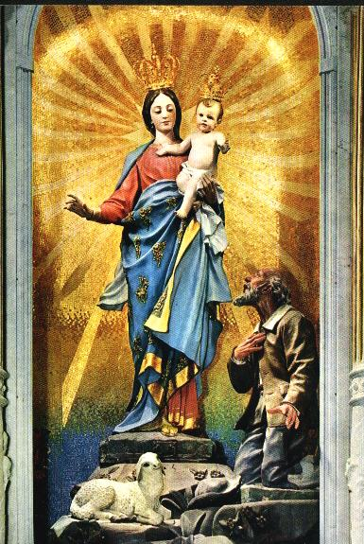
Venerdì 29 Agosto 2025 MADONNA DELLA GUARDIA
Dal Vangelo secondo Luca.
In quei giorni Maria si mise in viaggio verso la montagna e raggiunse in fretta una città di Giuda. Entrata nella casa di Zaccaria, salutò Elisabetta. Appena Elisabetta ebbe udito il saluto di Maria il bambino le sussultò nel grembo. Elisabetta fu piena di Spirito Santo ed esclamò a gran voce: «Benedetta tu fra le donne e benedetto il frutto del tuo grembo! A che debbo che la Madre del mio Signore venga a me? Ecco: appena la voce del tuo saluto è giunta ai miei orecchi, il bambino ha esultato di gioia nel mio grembo. E beata colei che ha creduto al compimento delle parole del Signore» Allora Maria disse: «L'anima mia magnifica il Signore e il mio spirito esulta in Dio, mio Salvatore».

...è meditata

O Maria, nostra dolce madre e amorosa custode accogli il nostro omaggio pieno di riconoscenza e di fiducia. Tu esaudisci sempre le preghiere dei tuoi figli, nel modo e nel tempo voluto dalla provvidenza di Dio: da quando sei apparsa sulla santa montagna all'umile nostro fratello, hai fatto scendere, su quanti hanno invocato la tua intercessione, copiosissime benedizioni. Riconosciamo di essere indegni della tua bontà. Proprio per questo speriamo nel tuo amore di Madre, che non rifiuta mai il suo aiuto ai figli più deboli e peccatori e perciò più bisognosi della misericordia di Dio, perché si convertano e ottengano il Suo perdano. Implora dal tuo Divin Figlio la salute dell'anima e del corpo; consola chi piange; ispira concordia dov'è incomprensione, da' forza a chi è perseguitato, pazienza a chi è umiliato, porta ovunque la serenità, la pace, la gioia. Aiutaci , col tuo esempio di piena fedeltà al Signore, a custodire in noi il preziosissimo dono della Vita Divina che Gesù ci ha meritato con la Sua Morte e Risurrezione e ci ha donato nel Battesimo, che ci ha fatto membri della immensa famiglia di Dio, la Chiesa, della quale tu sei la Madre. Riconoscenti di tanto dono chiedi per noi al Signore: fede senza ombre, speranza incrollabile, carità ardente. Così , dopo aver camminato nella vita terrena con i fratelli verso i beni che la bontà di Dio ci ha promesso, potremo giungere all'eterna felicità in Dio: Padre, Figlio e Spirito Santo.
----------------------------------------------

Vergine Madre, Madre Immacolata,
oggi è la tua festa e noi ci stringiamo intorno a te. Tu vedi e gradisci quei fiori nascosti che sono le preghiere, i sospiri, anche le lacrime, specialmente le lacrime dei piccoli e dei poveri. Guardali, Madre, guardali. E anche oggi, Madre, ci ripeti: “Ascoltate Gesù, ascoltate Lui!
Ascoltatelo, e fate quello che vi dice” .
Grazie, Madre Santa! Grazie perché ancora, in questo tempo povero di speranza, ci doni Gesù, nostra Speranza. Grazie Madre.
PAPA FRANCESCO

...è pregata
Volgiti alla preghiera del tuo servo e alla sua supplica, Signore mio Dio; ascolta il grido e la preghiera che il tuo servo oggi innalza davanti a te! Siano aperti i tuoi occhi notte e giorno verso questa casa, verso il luogo di cui hai detto: Là sarà il mio nome! Ascolta la preghiera che il tuo servo innalza in questo luogo. Ascolta la supplica del tuo servo e di Israele tuo popolo, quando pregheranno in questo luogo. Se uno qualunque, dopo aver provato rimorso nel cuore, ti prega o supplica con le mani tese verso questo tempio, tu ascoltalo dal cielo, luogo della tua dimora, perdona, intervieni e rendi a ognuno secondo la sua condotta, tu che conosci il suo cuore.

...mi impegna
A te volgiamo il nostro sguardo di figli, a te ricorriamo con fiducia incrollabile; a te confidiamo le gioie e le pene nostre, delle famiglie, della società, della Chiesa. Tu guarda, accogli, illumina e consola ciascuno. Insegnaci ad ascoltare il tuo Figlio Gesù e a fare quello che egli nel suo Vangelo ci dice, per testimoniarlo con la coerenza della vita, restando liberi dalle suggestioni del mondo e aperti sempre alle interiori mozioni dello Spirito.

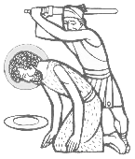
Sabato 30 Agosto 2025
Martirio di San Giovanni Battista - Giovanni sigilla la sua missione di precursore con il martirio. Erode Antipa, imprigionatolo nella fortezza di Macheronte ad Oriente del Mar Morto, lo fece decapitare (Mc 6,17-29). Egli è l’amico che esulta di gioia alla voce dello sposo e si eclissa di fronte al Cristo, sole di giustizia: «Ora la mia gioia è compiuta; egli deve crescere, io invece diminuire» (Gv 3,29-30). Alla sua scuola si sono formati alcuni dei primi discepoli del Signore (Gv 1,35-40). Ultimo profeta e primo apostolo, egli ha dato la sua vita per la sua missione, e per questo è venerato nella Chiesa come martire. Fin dal sec. V il 29 agosto si celebrava a Gerusalemme una memoria del Precursore del Signore. Il suo nome si trova nel Canone Romano.
Liturgia della Parola Ger 1,17-19; Sal 70; Mc 6,17-29
La Parola del Signore ...è ascoltata
In quel tempo, Erode aveva mandato ad arrestare Giovanni e lo aveva fatto incatenare in una prigione a motivo di Erodiade, moglie di suo fratello Filippo, che egli aveva sposato. Giovanni, infatti, diceva a Erode: «Non ti è lecito avere la moglie di tuo fratello». Per questo Erodiade lo odiava e voleva farlo uccidere; ma non poteva, perché Erode temeva Giovanni e, sapendolo uomo giusto e santo, lo difendeva, faceva molte cose dopo averlo udito e lo ascoltava volentieri. Giunse però il giorno propizio, allorché Erode per il suo compleanno offrì un banchetto ai prìncipi, agli ufficiali e ai notabili della Galilea. Presentatasi la figlia della medesima Erodiade, ballò e piacque a Erode e ai commensali. Erode disse perciò alla fanciulla: «Chiedimi ciò che vuoi ed io te lo darò». Quindi le giurò: «Qualunque cosa mi chiederai, te la darò, fosse pure la metà del mio regno». Allora ella, uscita, disse a sua madre: «Cosa devo chiedere?». Quella rispose: «La testa di Giovanni il Battista». Rientrata subito in fretta dal re, gli disse: «Voglio che tu mi dia subito su un bacile la testa di Giovanni il Battista». Allora il re, pur essendosi fatto molto triste, a causa del giuramento e dei commensali non volle farle un rifiuto. Pertanto mandò subito un carnefice e gli ordinò di portare la testa di Giovanni. Questi andò, lo decapitò dentro la stessa prigione e portò la testa di lui su un bacile, la diede alla fanciulla e la fanciulla la diede a sua madre. I discepoli di lui, saputa la cosa, vennero, presero il suo cadavere e lo deposero in un sepolcro.

...è meditata

Oggi la Chiesa celebra il martirio di Giovanni il Battista, il più grande uomo mai vissuto, secondo Gesù. Ancora oggi la sua coerenza e la sua testimonianza ci incoraggiano sulle strade della fede. Così muore ucciso Giovanni. Schiacciato dalla debolezza di un re burattino che non vuole sfigurare davanti ai suoi commensali. Un gigante che viene ucciso da una formica, Erode Antipa, pavido lussurioso che, pur ascoltando volentieri il Battista, non sa convertirsi, non sa difendersi davanti al subdolo strapotere della sua amante, infastidita dalla franchezza delle parole del profeta scomodo. Così viene ucciso un grande, per opera di un fantoccio di cui non resterebbe traccia nella storia, se non avesse fatto fuori il più grande fra i profeti. Giovanni aveva un compito: preparare la strada al Messia. E lo aveva svolto con ardore e passione, con coerenza e convinzione. Fino quasi a perdere la fede, scosso com'era stato dalla logica di Dio che manda sulla terra un Messia umile e compassionevole. Grande Giovanni, che sa mettersi in discussione fino in fondo, ancora dal carcere, cercando una risposta al suo inquieto vagare. Immenso profeta che ha saputo attrarre a sé nel deserto, folle in attesa di un'indicazione. Grande amico che intercede per noi e per tutti coloro che subiscono ingiustizia e violenza!
----------------------------------------------
Non accettate nulla come verità che sia privo di amore. E non accettate nulla come amore che sia privo di verità! L'uno senza l'altra diventa una menzogna distruttiva.
Santa Teresa Benedetta della Croce

...è pregata
O Dio, che a Cristo tuo Figlio hai dato come precursore, nella nascita e nella morte, san Giovanni Battista, concedi anche a noi di impegnarci generosamente nella testimonianza del tuo Vangelo, come egli immolò la sua vita per la verità e la giustizia.

...mi impegna
Giovanni muore a causa della sua franchezza, della sua coerenza. Senza paura per le conseguenze del suo gesto, della sua predicazione, Giovanni sfida l'ignavia del piccolo Erode, schiavo delle proprie malsane passioni affettive, e non rinuncia alla verità più scomoda ed inquietante. Erodiade, cognata di Erode e sua concubina, non può accettare di non essere temuta e lo fa uccidere. Storia drammatica ed esemplare, quella che oggi celebriamo, storia del potere che diventa spietato, dell'amor proprio che diventa schiavo del giudizio altrui, della malvagità che può abitare il cuore di una donna ferita. Cosa dice alla mia vita questo episodio così drammatico? Ho anch’io “passioni” che mi rendono schiavo?
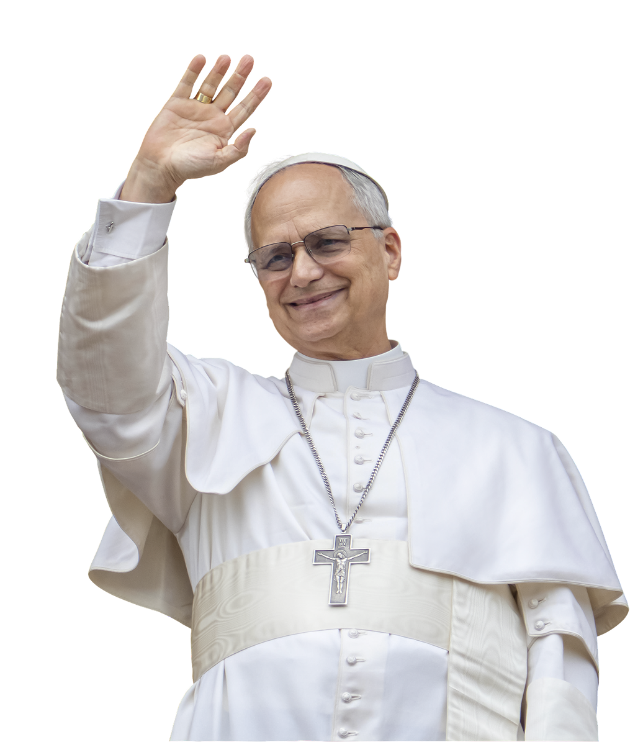
LEONE XIV UDIENZA GENERALE
Mercoledì, 13 agosto 2025

Ciclo di Catechesi Giubileo 2025.
Gesù Cristo nostra speranza. III. La Pasqua di Gesù.
2. Il tradimento. «Sono forse io?» (Mc 14,19)

Cari fratelli e sorelle, proseguiamo il nostro cammino alla scuola del Vangelo, seguendo i passi di Gesù negli ultimi giorni della sua vita. Oggi ci fermiamo su una scena intima, drammatica, ma anche profondamente vera: il momento in cui, durante la cena pasquale, Gesù rivela che uno dei Dodici sta per tradirlo: «In verità io vi dico: uno di voi, colui che mangia con me, mi tradirà» (Mc 14,18).
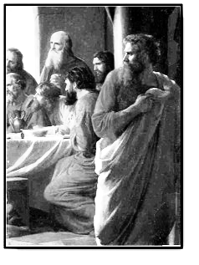
Parole forti. Gesù non le pronuncia per condannare, ma per mostrare quanto l’amore, quando è vero, non può fare a meno della verità. La stanza al piano superiore, dove poco prima tutto era stato preparato con cura, si riempie all’improvviso di un dolore silenzioso, fatto di domande, di sospetti, di vulnerabilità. È un dolore che conosciamo bene anche noi, quando nelle relazioni più care si insinua l’ombra del tradimento.
Eppure, il modo in cui Gesù parla di ciò che sta per accadere è sorprendente. Non alza la voce, non punta il dito, non pronuncia il nome di Giuda. Parla in modo tale che ciascuno possa interrogarsi. Ed è proprio quello che succede. San Marco ci dice: «Cominciarono a rattristarsi e a dirgli, uno dopo l’altro: “Sono forse io?”» (Mc 14,19).
Cari amici, questa domanda – “Sono forse io?” – è forse tra le più sincere che possiamo rivolgere a noi stessi. Non è la domanda dell’innocente, ma del discepolo che si scopre fragile. Non è il grido del colpevole, ma il sussurro di chi, pur volendo amare, sa di poter ferire. È in questa consapevolezza che inizia il cammino della salvezza.
Gesù non denuncia per umiliare. Dice la verità perché vuole salvare. E per essere salvati bisogna sentire: sentire che si è coinvolti, sentire che si è amati nonostante tutto, sentire che il male è reale ma non ha l’ultima parola. Solo chi ha conosciuto la verità di un amore profondo può accettare anche la ferita del tradimento.
La reazione dei discepoli non è rabbia, ma tristezza. Non si indignano, si rattristano. È un dolore che nasce dalla possibilità reale di essere coinvolti. E proprio questa tristezza, se accolta con sincerità, diventa un luogo di conversione. Il Vangelo non ci insegna a negare il male, ma a riconoscerlo come occasione dolorosa per rinascere.
Gesù, poi, aggiunge una frase che ci inquieta e ci fa pensare: «Guai a quell’uomo, dal quale il Figlio dell’uomo viene tradito! Meglio per quell’uomo se non fosse mai nato!» (Mc 14,21). Sono parole dure, certamente, ma vanno intese bene: non si tratta di una maledizione, è piuttosto un grido di dolore. In greco quel “guai” suona come un lamento, un “ahimè”, un’esclamazione di compassione sincera e profonda.
Noi siamo abituati a giudicare. Dio, invece, accetta di soffrire. Quando vede il male, non si vendica, ma si addolora. E quel “meglio se non fosse mai nato” non è una condanna inflitta a priori, ma una verità che ciascuno di noi può riconoscere: se rinneghiamo l’amore che ci ha generati, se tradendo diventiamo infedeli a noi stessi, allora davvero smarriamo il senso del nostro essere venuti al mondo e ci autoescludiamo dalla salvezza.
Eppure, proprio lì, nel punto più oscuro, la luce non si spegne. Anzi, comincia a brillare. Perché se riconosciamo il nostro limite, se ci lasciamo toccare dal dolore di Cristo, allora possiamo finalmente nascere di nuovo. La fede non ci risparmia la possibilità del peccato, ma ci offre sempre una via per uscirne: quella della misericordia.
Gesù non si scandalizza davanti alla nostra fragilità. Sa bene che nessuna amicizia è immune dal rischio del tradimento. Ma Gesù continua a fidarsi. Continua a sedersi a tavola con i suoi. Non rinuncia a spezzare il pane anche per chi lo tradirà. Questa è la forza silenziosa di Dio: non abbandona mai il tavolo dell’amore, neppure quando sa che sarà lasciato solo.
Cari fratelli e sorelle, anche noi possiamo chiederci oggi, con sincerità: “Sono forse io?”. Non per sentirci accusati, ma per aprire uno spazio alla verità nel nostro cuore. La salvezza comincia da qui: dalla consapevolezza che potremmo essere noi a spezzare la fiducia in Dio, ma che possiamo anche essere noi a raccoglierla, custodirla, rinnovarla. In fondo, questa è la speranza: sapere che, anche se noi possiamo fallire, Dio non viene mai meno. Anche se possiamo tradire, Lui non smette di amarci. E se ci lasciamo raggiungere da questo amore – umile, ferito, ma sempre fedele – allora possiamo davvero rinascere. E iniziare a vivere non più da traditori, ma da figli sempre amati.

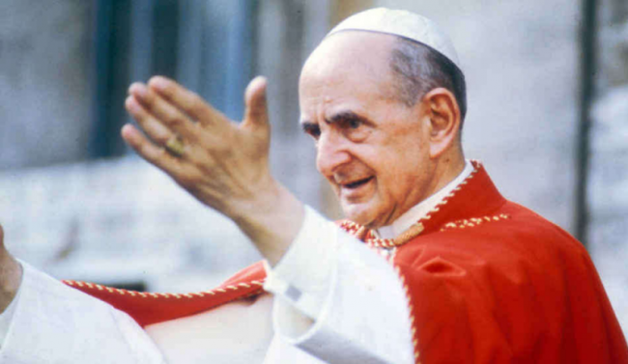
Siamo qui, Signore Gesù.
Siamo venuti come colpevoli che ritornano
al luogo del loro delitto.
Siamo venuti come colui che ti ha seguito,
ma ti ha anche tradito,
tante volte fedeli e tante volte infedeli.
Siamo venuti per riconoscere il misterioso rapporto
tra i nostri peccati e la tua Passione,
l'opera nostra e l'opera tua.
Siamo venuti per batterci il petto
e domandarti perdono,
per implorare la tua misericordia.
Siamo venuti perché sappiamo che tu puoi,
che tu vuoi perdonarci
perché hai espiato per noi.
Tu sei la nostra redenzione e la nostra speranza.

PAOLO VI in TERRA SANTA


Dio è più grande del nostro peccato. Non dimentichiamo questo: Dio è più grande del nostro peccato! "Padre, io non lo so dire, ne ho fatte tante, grosse!". Dio è più grande di tutti i peccati che noi possiamo fare. Dio è più grande del nostro peccato. E il suo amore è un oceano in cui possiamo immergerci senza paura di essere sopraffatti: perdonare per Dio significa darci la certezza che lui non ci abbandona mai. Qualunque cosa possiamo rimproverarci, lui è ancora e sempre più grande di tutto (cfr 1 Gv 3,20), perché Dio è più grande del nostro peccato...
Dio non nasconde il peccato, ma lo distrugge e lo cancella; ma lo cancella proprio dalla radice, non come fanno in tintoria quando portiamo un abito e cancellano la macchia. No! Dio cancella il nostro peccato proprio dalla radice, tutto!
PAPA FRANCESCO

Parrocchia Santa Maria Assunta in Pra’ – Avvisi Parrocchiali

Venerdì 29 Agosto – Festa di Nostra Signora della Guardia
Santa Messa alle ore 20:30 nella Cappella di Via Sapello

Società San Vincenzo de Paoli – Conferenza Palmaro
Prossima Distribuzione Alimenti > LUNEDÌ 8 SETTEMBRE dalle 14:30 alle 17:30
PER INFO TELEFONARE AL 351.905.4719 - NON SI RITIRA FINO A NUOVE DISPOSIZIONI

LA SANTA MESSA DELLA DOMENICA NELLA CAPPELLA MATER DEI
DI VIA BRANEGA NON VERRÀ CELEBRATA FINO A METÀ SETTEMBRE

Segui la Parrocchia su www.assuntaprapalmaro.org, Facebook, Instagram e Telegram
Telefono 010.619.6040

